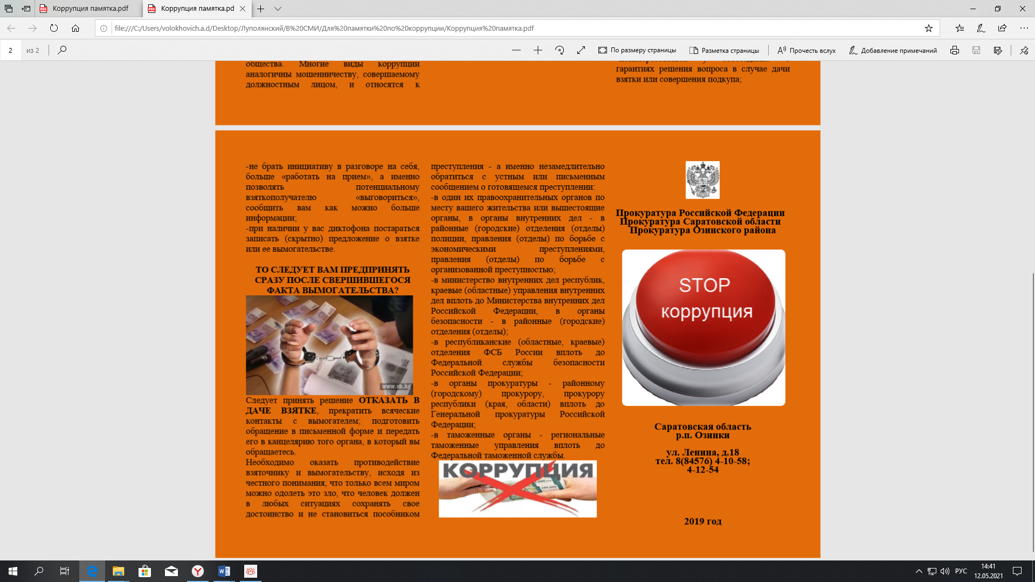

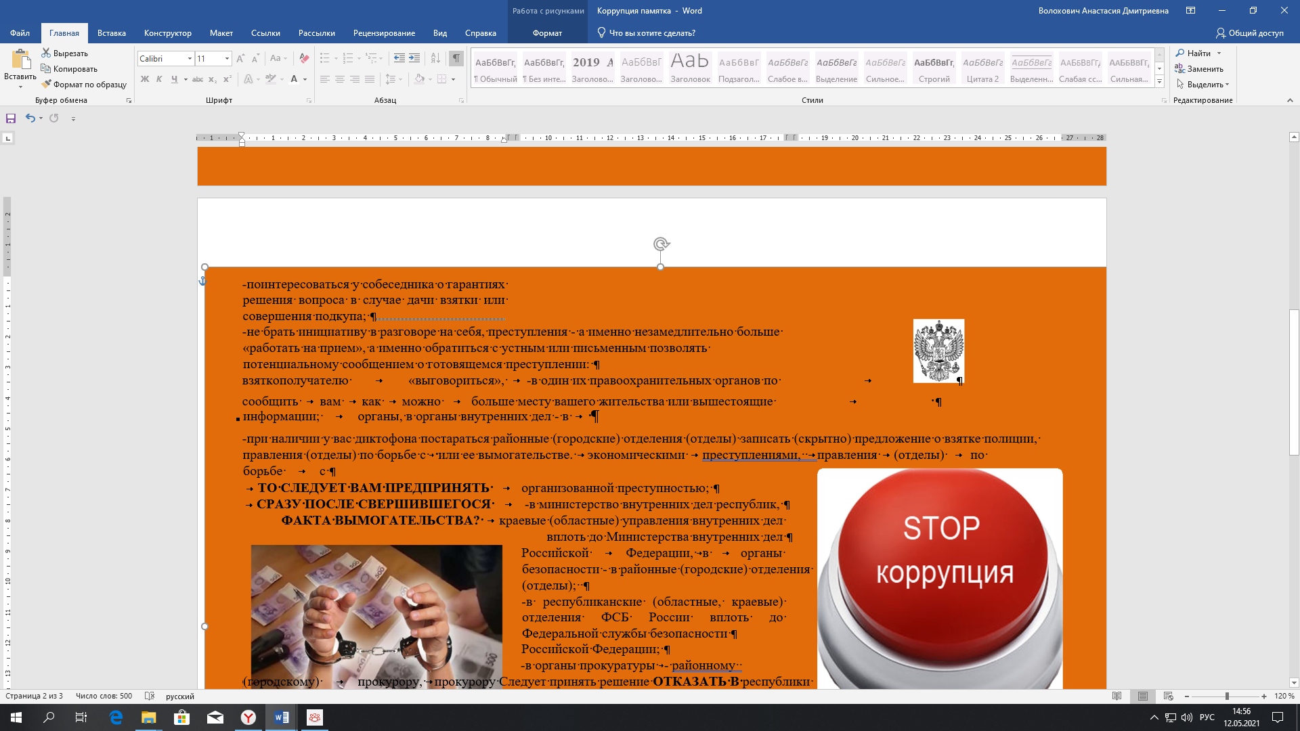

Прокуратура Российской Федерации

Прокуратура Иркутской области

Прокуратура Нукутского района

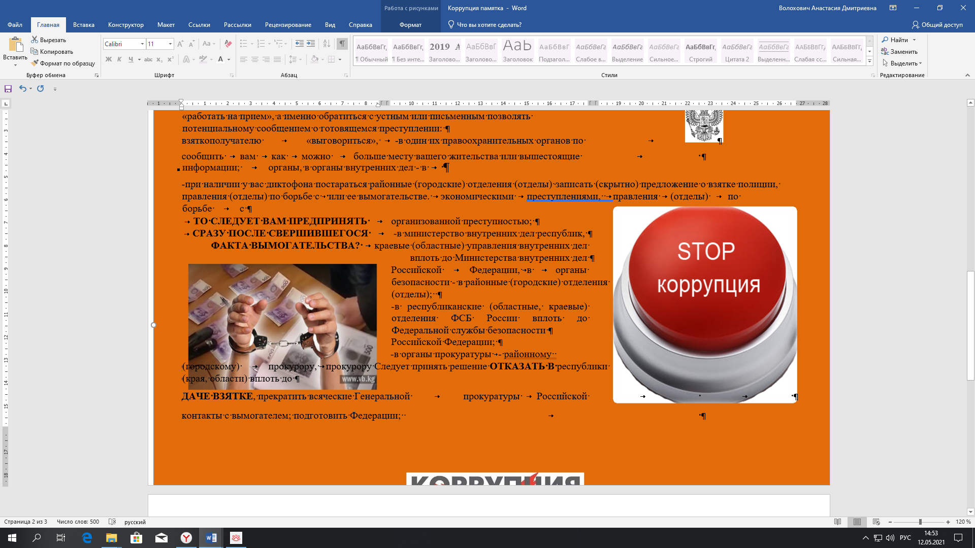

п.Новонукутский

ул. Ленина, д. 22а

электронный адрес:

NUK@38.mailop.ru

2024 год

